**Конкурс исследовательских работ и проектов педагогов, учащихся**

**общеобразовательных организаций и воспитанников дошкольных образовательных организаций Республики Дагестан**

**«Науки юношей питают»**

**Исследовательская работа**

на тему:

«Я - будущий первоклассник!»

Предметное направление: Познавательное развитие

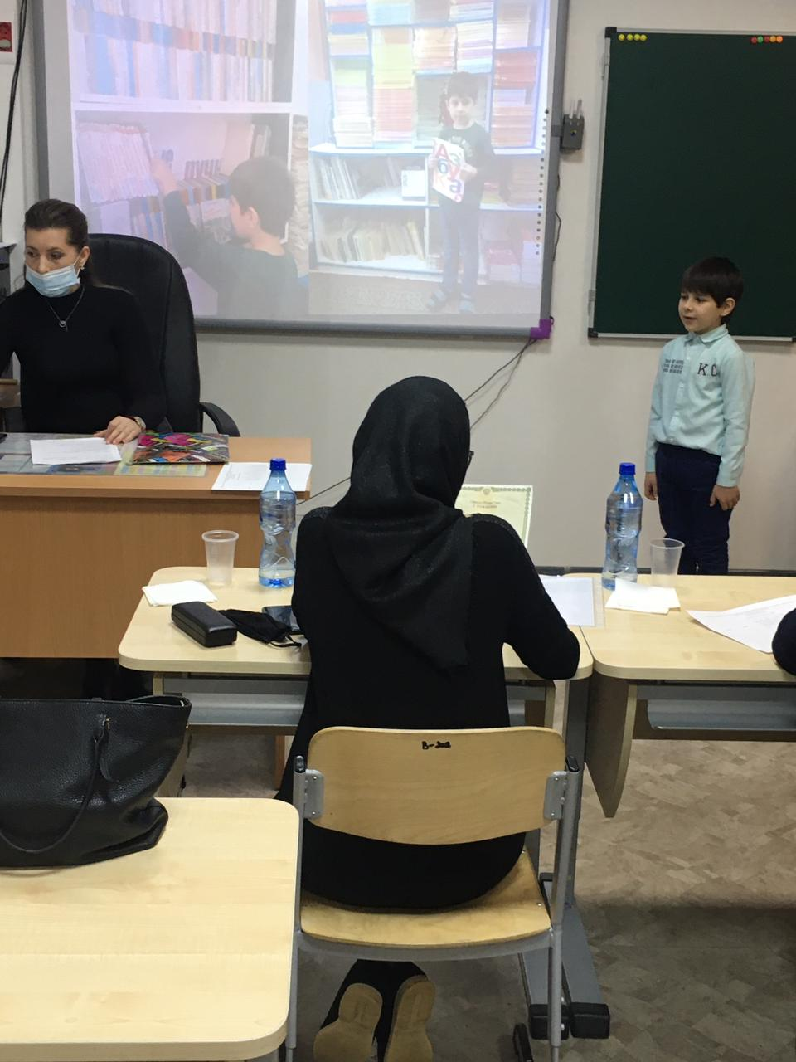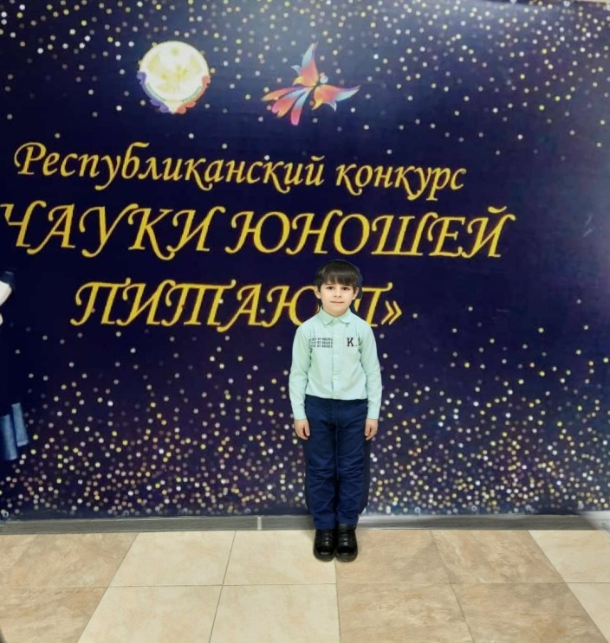 **Автор:**

Хасильбеков Мухаммад,

Подготовительная группа,

МКОУ «ПРОГИМНАЗИЯ «ЛАСТОЧКА»

Республика Дагестан, город Кизляр

**Научный руководитель:**

Турлина Инна Юрьевна

Учитель-логопед,

МКОУ «ПРОГИМНАЗИЯ «ЛАСТОЧКА»,

Республика Дагестан, город Кизляр

Контактный телефон:

89882268478

E-mail:

inna-turlina@yandex.ru

**Содержание:**

1.Введение

1.1.Паспорт проекта

1.2.Цели и задачи проекта

1.3.Методы и приемы работы с детьми

1.4.Этапы реализации проекта

1.5.Ожидаемый результат

2.Основная часть

3.Выводы

4.Список литературы

5.Приложения

**1.Введение**

1.1.Паспорт проекта

Тип проекта: познавательно-исследовательский.

Сроки реализации проекта: краткосрочный (1 неделя)

Участники проекта: ребенок подготовительной группы, учитель-логопед, родители воспитанника.

Актуальность проекта:

Важнейшая задача детского сада и родителей психологическая подготовка дошкольника к поступлению в школу. Поступление в школу - один из самых важных этапов в развитии ребенка. Дошкольному образовательному учреждению отводится особая роль в общей системе непрерывного образования, т. к. оно является первым звеном данной системы.

В связи с этим, появилась необходимость создания авторского познавательного проекта «Я – будущий первоклассник!». В образовательном пространстве участвуют педагоги, родители и ребенок, следовательно, проводимые мероприятия должны быть ориентированы на всех участников образовательного процесса.

1.2.Цели и задачи проекта

Цель:

-формировать представления о школе и положительное отношение к школьной жизни у старших дошкольников;

- развивать познавательные интересы.

Задачи:

-познакомить детей со школой и профессией учителя;

-создать предметно-развивающую среду для ознакомления воспитанников со школой (дидактические и сюжетно-ролевые игры);

-развивать связную речь детей, обогащать и активизировать словарь;

-способствовать взаимопониманию, дружелюбию, снятия чувства тревоги перед встречей со школой;

-повысить уровень родительской компетентности в вопросах предшкольной подготовки;

-формировать личностные качества ребенка: наблюдательность, любознательность, мыслительные операции.

1.3. Методы и приемы работы с детьми

Наглядные: показ и рассматривание иллюстраций и фотографий, просмотр слайдов, видео.

Практические: упражнения, игры, оформление выставки; проведение экскурсии

присутствие на уроке математики в 1 классе.

Словесные: объяснение, пояснение, вопросы, беседы**,** рассказ, художественное слово.

1.4.Этапы реализации проекта

1. Подговительный этап

Цель: заинтересовать ребенка, родителей, педагогов предстоящей темой проекта, вызвать желание стать его участниками.

Задачи:

- познакомить родителей с планом проведения проекта

-подготовить задание для родителей, собрать необходимую информацию и оформить её *(разработка бесед, консультаций для родителей)*.

-консультирование родителей по теме проекта

- подбор, изучение, создание наглядных и дидактических материалов;

- создание развивающей среды школьной тематики.

2.Организационный этап

Цели:

- разработка плана реализации проекта

- разработка содержания НОД с детьми

- сбор материалов для реализации проекта

Задача: обогатить предметно-развивающую среду

3. Основной (практический) этап.

Цель: формирование у детей позиции «будущего школьника».

Задачи:

-расширять знания и представления о профессии учителя;

-воспитание культуры поведения;

- развитие речи, памяти, логического мышления.

4. Итоговый этап

- анализ полученных результатов;

- создание лэпбука;

- фотоальбом «Как мы работали с проектом».

1.5.Ожидаемый результат

В результате выполнения проекта будет достигнуто:

- формирование у детей позиции «будущего школьника»;

- повышена мотивационная готовности к школьному обучению;

- создана информационная база, организована предметно - развивающая среда;

- повышена активность родителей в воспитательном процессе.

**2.Основная часть**

Вторник 1.12.20 г.

Работа с родителями

1.Беседа с родителями о том, готов ли их ребенок идти в школу.

2.Консультации: «Нам скоро в школу», «Советы родителям будущих первоклассников»;

3.Чтение художественной литературы: С.Маршак «Первое сентября».

Работа с педагогами

1.Выставка книг школьной тематики.

2.Чтение произведения А.Барто «В школу».

Работа с ребенком

1.Беседы: «Профессия – учитель», «Чем школа отличается от детского сада?» .

2.Просмотр мультфильмов «Чебурашка идет в школу» 1974 г.

3.Дидактическая игра "Логические пары".

Среда 2.12.20 г.

Работа с родителями

1.Объяснение: назначение школьных принадлежностей.

Работа с ребенком

1.Составление рассказа о школе по серии сюжетных картин.

2. Блиц-олимпиада «Путешествие в страну знаний» (Приложение 1).

Четверг 3.12.20 г.

Работа с родителями

1.Заучивание стихотворения А.Барто «В школу».

Работа с ребенком

1.«Тесты для подготовки к школе» для детей 5-6 лет, Москва, «Просвещение», 2017 г.

2. Блиц-олимпиада «Созвездие эрудитов» (Приложение 1).

Понедельник 7.12.20 г.

Работа с родителями

Беседа: «Подготовка ребенка к школе».

Работа с ребенком

1.Экскурсия по школе (библиотека, мед.кабинет, спортивный зал, школьная столовая, школьный музей).

2. Присутствие на уроке математике в 1 классе.

Вторник 8.12.20 г.

Работа с родителями

1.Рисунок «Школьный двор»

Работа с ребенком

1. Дидактическая игра «Гусеница-цифра».

2.«Логические игры» Е.А.Екжанова, Москва, «Просвещение», 2017 г.

Среда 9.12.20

Работа с родителями

1.Просмотр мультфильма «Слоненок пошел учиться» 1984 г.

Работа с ребенком

1.Беседа-диалог: «Правила поведения в школе», «Вежливые слова», «Будьте добры».

2.Загадки и пословицы на школьную тематику

3. Прослушивание песни «Учат в школе»

Четверг 10.12.20

Работа с родителями

1.Памятка родителям «Что должен знать и уметь будущий первоклассник».

Работа с педагогами

1.Создание ЛЭП-бука «Я готовлюсь к школе!»

Работа с ребенком

1. Динамическая игра"Угадай словечко"

2. Международный тест по математике для дошкольников - ФГОС онлайн (Приложение 1).

**3.Выводы**

**Продукт работы проектной деятельности:**

- повысился уровень сформированности системы знаний о цифрах, геометрических фигурах, умение соотносить цифры с количеством предметов, определять состав числа, решать примеры и задачи на сложение и вычитание;

- повысилась мотивационную готовность ребёнка к школьной жизни и позволит детям получить полноценную подготовку и безболезненную адаптацию к школе;

- укрепление заинтересованности родителей в сотрудничестве с детским садом;

- обогащение предметно-развивающей среды группы;

- укрепление связи с родителями.

Данный проект будет полезен в работе воспитателей подготовительных групп, а также родителей, с целью повышения родительской компетентности в вопросах предшкольной подготовки детей.

Я считаю, что проект «Я - будущий первоклассник!» помог детям и родителям лучше понять школьную жизнь, оценить свои знания и умения. Проект «Я - будущий первоклассник!» сформировал осознание дошкольником неизбежности и важности поступления его в школу.

**4.Список литературы**

1.«Логические игры» Е,А,Екжанова, Москва, «Просвещение», 2017 г.

2.«Тесты для подготовки к школе» для детей 5-6 лет, Москва, «Просвещение», 2017 г.

3. «Творческое рассказывание: обучение детей 5-7 лет» / авт.-сост. Л.М. Граб.-Волгоград: Учитель,2012.-136 с.

4. **«Зайчонок Тим идёт в школу» ,И. Зартайская.**

5. «Скоро в школу», Токмакова И.,АСТ,2020 г.

6. «Первое сентября», С.Маршак, собр. соч.: в 8т.-М.: худ.лит., 1968.-Т.1.- С.189-191

7. «В школу», А.Барто, издательство "Художник РСФСР", Ленинград. 1966 г.

**5.Приложения**

Приложение 1

